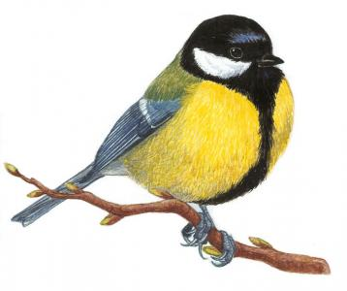
ÚTERÝ
Jméno:__________________________
POHÁDKA O SÝKORCE
„Tatínku!“ volá Honzík, „kdy už konečně půjdeme stavět sýkorkám krmítko, zima je skoro za dveřmi a my ho pořád ještě nemáme?“
Tatínek chytil Honzíka za ruku a řekl mu: „Zítra je sobota, tak se do toho dáme.“
Honzík se nemohl dočkat a hrozně moc si přál, aby už bylo ráno. Stále se přetáčel ze strany na stranu a nemohl usnout.
Ráno přišel tatínek do pokojíčku za Honzíkem, který ještě spal: „Tak co,
ty nebudeš vstávat?“
Když se Honzík probral, okamžitě vyskočil z postele a rozběhl se do koupelny.
S kartáčkem se pomazlil jen krátce a už volal na tatínka: „Táto, počkej na mě. Nesmíš mi utéct!“
„Neboj se, počkám na tebe.“
Jakmile se umyl, ustlal svou postýlku a nasnídal, mohl s tátou vyrazit na zahrádku. Venku nachystal tatínkovi pilku, kladívko, pár hřebíčků a spokojeně se mohli pustit do práce. Honzík tatínka velice pečlivě pozoroval, chtěl by si to taky vyzkoušet sám. „Umět postavit krmítko pro ptáčky, to by kamarádi ve škole koukali“, říkal si Honzík jen tak pro sebe.
Po celou dobu, kterou oba věnovali stavbě krmítka, je zpovzdálí sledovala sýkorka Anička. Zaujatě pozorovala Honzíkovo nadšení a elán, se kterým se spolu s tatínkem pustili do práce.
MAPA PŘÍBĚHU – zakresli příběh krok za krokem a napiš nadpis každého kroku.
- krok | - krok
Nadpis: | Nadpis:
- krok | - krok
Nadpis: | Nadpis:
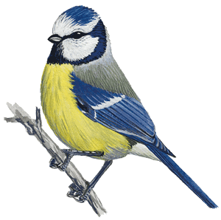
STŘEDA
Jméno:__________________________

POHÁDKA O SÝKORCE
„Hotovo!“ zvolal táta.
„Hurá!“ výskal si Honzík s jiskrami v očích. „Mám tě rád, děkuji,“ dodal Honzík.
„Teď už klidně může přijít zima, viď Honzo?“ radoval se tatínek a byl na sebe i Honzíka hrdý.
„Ano, to tedy opravdu může. Každý den jim tady budu chodit měnit vodu a nosit zrní, slunečnice nebo drobky chleba.“ A jak řekl, tak také udělal.
Půjčil si malou židličku z verandy, nabral si ze sudu trochu zrní a do druhého kelímku nalil malinko vody. Vše položil do krmítka.
Když druhého dne ráno po probuzení rozhrnul záclonu svého pokojíčku, nestačil se divit. Vzduchem poletovaly sněhobílé vločky různých tvarů. „Sněží, ach to je nádhera,“ zvolal radostně a běžel za rodiči do ložnice.
„Maminko, tatínku, venku nádherně sněží!“
Tatínek koukl z okna: „Máš pravdu, paní zima přijela.“
„Můžu se jít podívat, jestli jsou v krmítku ptáčci?“ zeptal se šťastný Honzík. Maminka zívla a svolila: „Pořádně se oblékni, a ať jsi za chvíli zpátky!“
Udělala Honzíkovi obrovskou radost, však si také všiml, jak tatínek na maminku mrká. Oblékl se a za okamžik stál před svým krmítkem. Právě ve chvíli, kdy si do zobáčku nabírala kousky chleba sýkorka.

Rozvíjíme představu a fantazii, pokračuj a napiš, co se v příběhu přihodilo a jak to dopadlo.

_________________________________________________________________

_________________________________________________________________

_________________________________________________________________

_________________________________________________________________

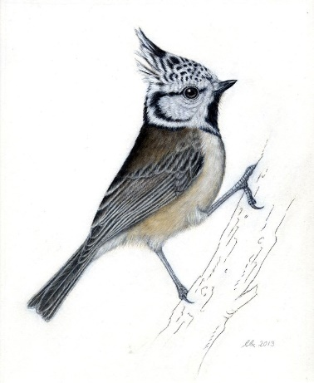
PÁTEK
Jméno:__________________________

POHÁDKA O SÝKORCE

„Ahoj Honzíku, děkuji ti za toto překrásné krmítko. Mnoha ptáčkům jsi tímto pomohl“ zašvitořila sýkorka. Honzík zůstal stát jako přikovaný a nevěřil svým uším.
„Pouze dětská mysl dokáže rozumět řečí zvířátek,“ odpověděla překvapenému Honzovi sýkorka. „Jmenuji se Anička,“ představila vzápětí.
„Pouze dětská mysl?“ zeptal se. „Ano“ odpověděla. Honzík ještě dojatý řekl: „Svolej všechny své kamarády. Vyřiď jim, že každý den budu pro vás nosit dobroty.“
„Ano, vyřídím, a ještě jednou děkuji.“
Poté se spolu rozloučili, Honzík utíkal domů a Anička odletěla vyřídit kamarádům vzkaz.
Každý následující den stál Honzík na zahrádce a plnil to, co slíbil. Sledoval ptáčky, kteří přilétali ke krmítku nasytit se dobrotami.
Tuto zimu i mnoho následujících přečkali ptáčci z okolí, díky Honzovi, ve zdraví a síle.

- Napiš všechna slova, kterým nerozumíš.

________________________________________________________________

________________________________________________________________
- VYLUŠTI – ze správných odpovědí získáš písmena k tajence
TVRZENÍ |  |  |  |  |  |  |  |  | ano |  | ne
Sýkorka měla radost z krmítka. |  |  |  |  |  |  |  |  | E |  | V
Honzík nebyl z radosti sýkorky překvapený. |  |  |  |  |  |  |  |  | B |  | I
Jméno sýkorky neznáme. |  |  |  |  |  |  |  |  | K |  | S
Zvířecí řeči nejlépe rozumí děti. |  |  |  |  |  |  |  |  | N |  | Š
Anička nemusela nikomu nic vyřizovat. |  |  |  |  |  |  |  |  | T |  | N
Honzík neplnil slib, který dal sýkorce. |  |  |  |  |  |  |  |  | M |  | L
Honzík nebyl neslušný. |  |  |  |  |  |  |  |  | U |  | Y
V zimě bylo krmítko útočiště pro mnoha ptáčků. |  |  |  |  |  |  |  |  | C |  | A
Krmítko nebylo naplněné dobrotami. |  |  |  |  |  |  |  |  | D |  | E
Kamarádky sýkorky se dozvěděly o krmítku plné dobrot. |  |  |  |  |  |  |  |  | Č |  | Ř
TAJENKA

